СООБЩЕНИЕ
о возможном установлении публичного сервитута

Администрация городского поселения «Атамановское» Читинского района Забайкальского края сообщает о возможном установлении публичного сервитута на территории муниципального образования городское поселение «Атамановское».
- Наименование уполномоченного органа, которым рассматривается ходатайство об установлении публичного сервитута: Администрация городского поселения «Атамановское» Читинского района Забайкальского края.
2. Цели установления публичного сервитута: эксплуатация участка существующего объекта электросетевого хозяйства, в местах пересечения с автомобильными дорогами – ВЛ-6 кВ «Атамановка-Серебряный бор».
- Адрес или иное описание местоположения земельных участков, в отношении которых испрашивается публичный сервитут:

Адрес или иное описание местоположения земельного участка (участков), в отношении которого испрашивается публичный сервитут | Кадастровый номер земельного участка | Категория
Забайкальский край, Читинский район, пгт. Атамановка | 75:22:000000:278 | Земли населенных пунктов

4. Ознакомиться с поступившим ходатайством об установлении публичного сервитута и прилагаемым к нему описанием местоположения границ публичного сервитута, а также подать заявления об учете прав на указанные земельные участки (в случае, если права на них не зарегистрированы в Едином государственном реестре недвижимости) можно по адресу: Забайкальский край, Читинский район, пгт. Атамановка, ул. Матюгина, 129А, кааб 5 (главный специалист по землепользованию) с пн.-пт.: 8.00ч.-12.00ч., 13.00ч.-17.00ч, телефон для справок 8(3022) 99-20-03.
Заявления об учете прав на земельные участки принимаются в течение 15 дней со дня официального опубликования настоящего сообщения. Правообладатели земельных участков, подавшие заявления по истечении указанного срока, несут риски невозможности обеспечения их прав в связи с отсутствием информации о таких лицах и их правах на земельные участки.
Сообщение о поступившем ходатайстве, а также описание местоположения границ публичного сервитута, размещено на официальном сайте администрации городского поселения «Атамановское» в информационно-телекоммуникационной сети «Интернет» admatamanovka@yandex.ru

План границ объекта
Выносной лист № 2
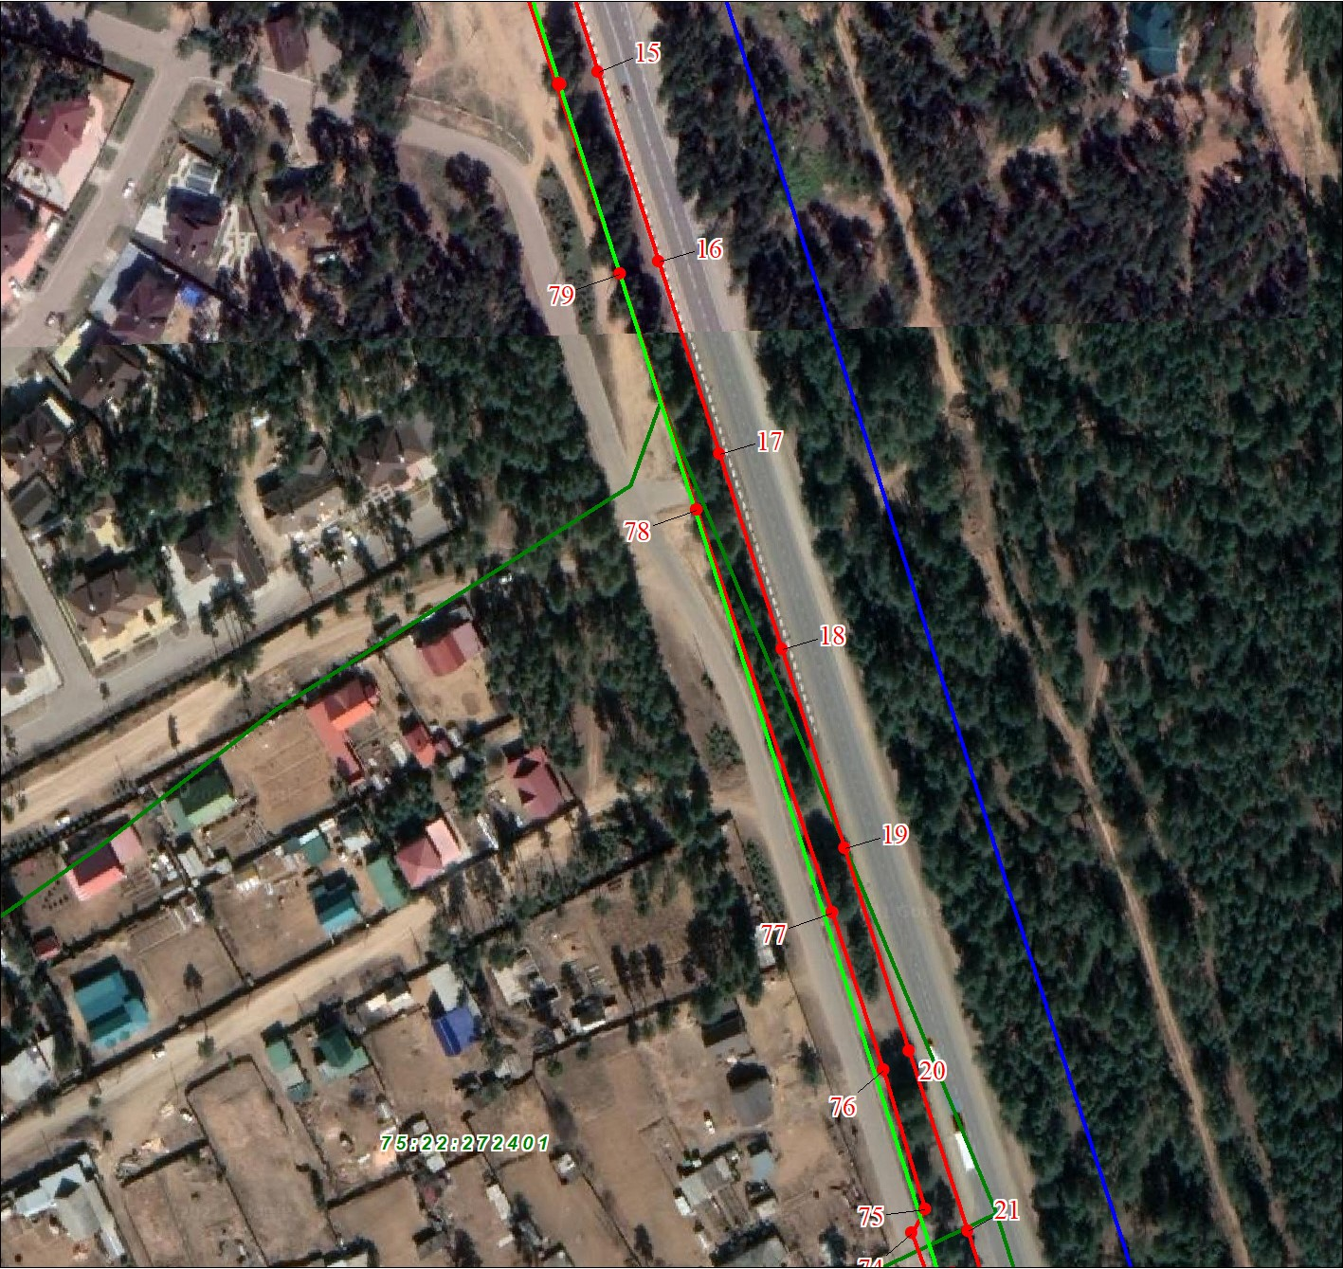
Масштаб 1:2000

Условные обозначения представлены на листе 8
Подпись__________________ Шалыгин Н. В.
Используемые условные знаки и обозначения:
Дата 19 января 2023 г.
Место для оттиска печати (при наличии) лица, составившего описание местоположения границ объекта

План границ объекта
Выносной лист № 3
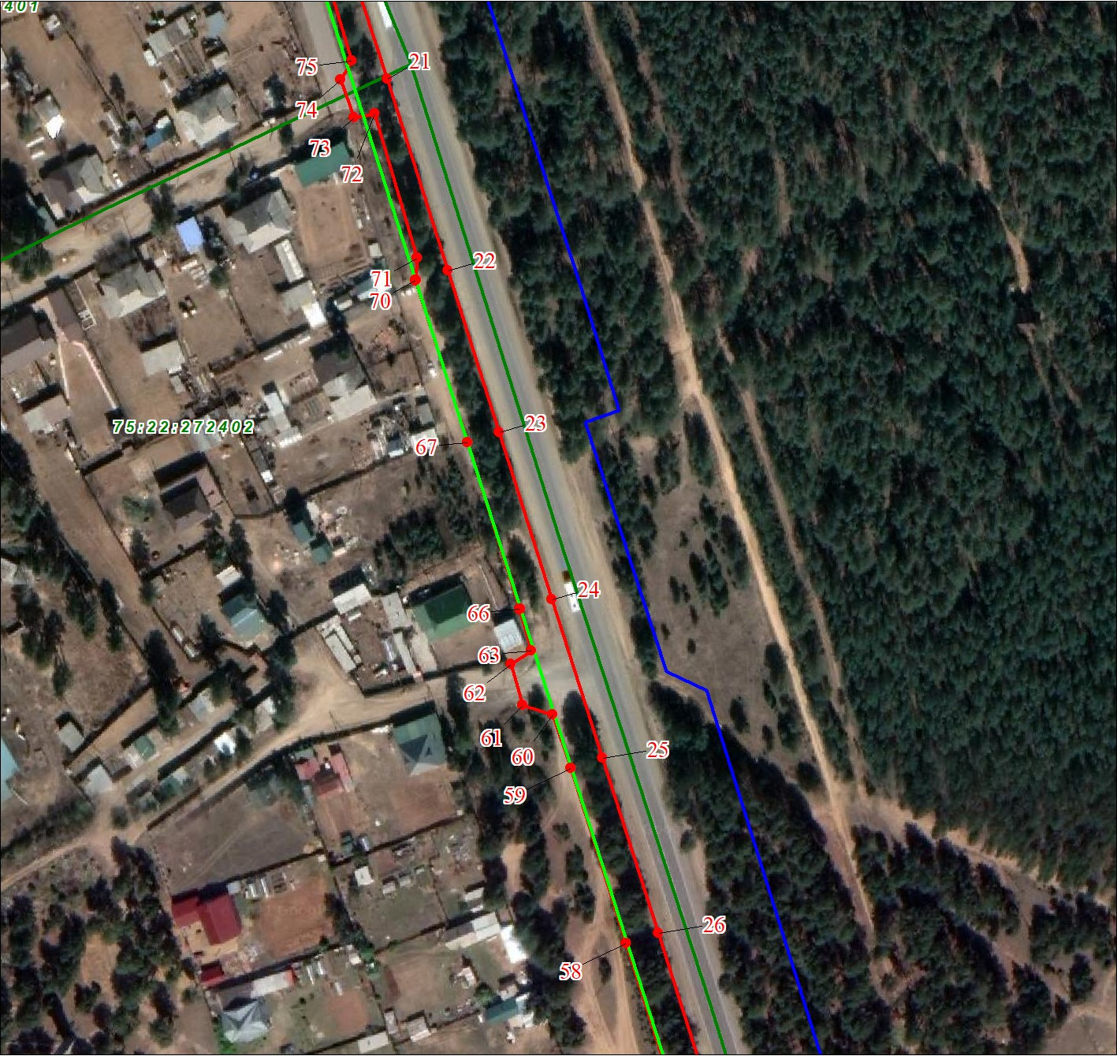
Масштаб 1:2000
Используемые условные знаки и обозначения:

Условные обозначения представлены на листе 8
Подпись__________________ Шалыгин Н. В.
Дата 19 января 2023 г.
Место для оттиска печати (при наличии) лица, составившего описание местоположения границ объекта

План границ объекта
Выносной лист № 4
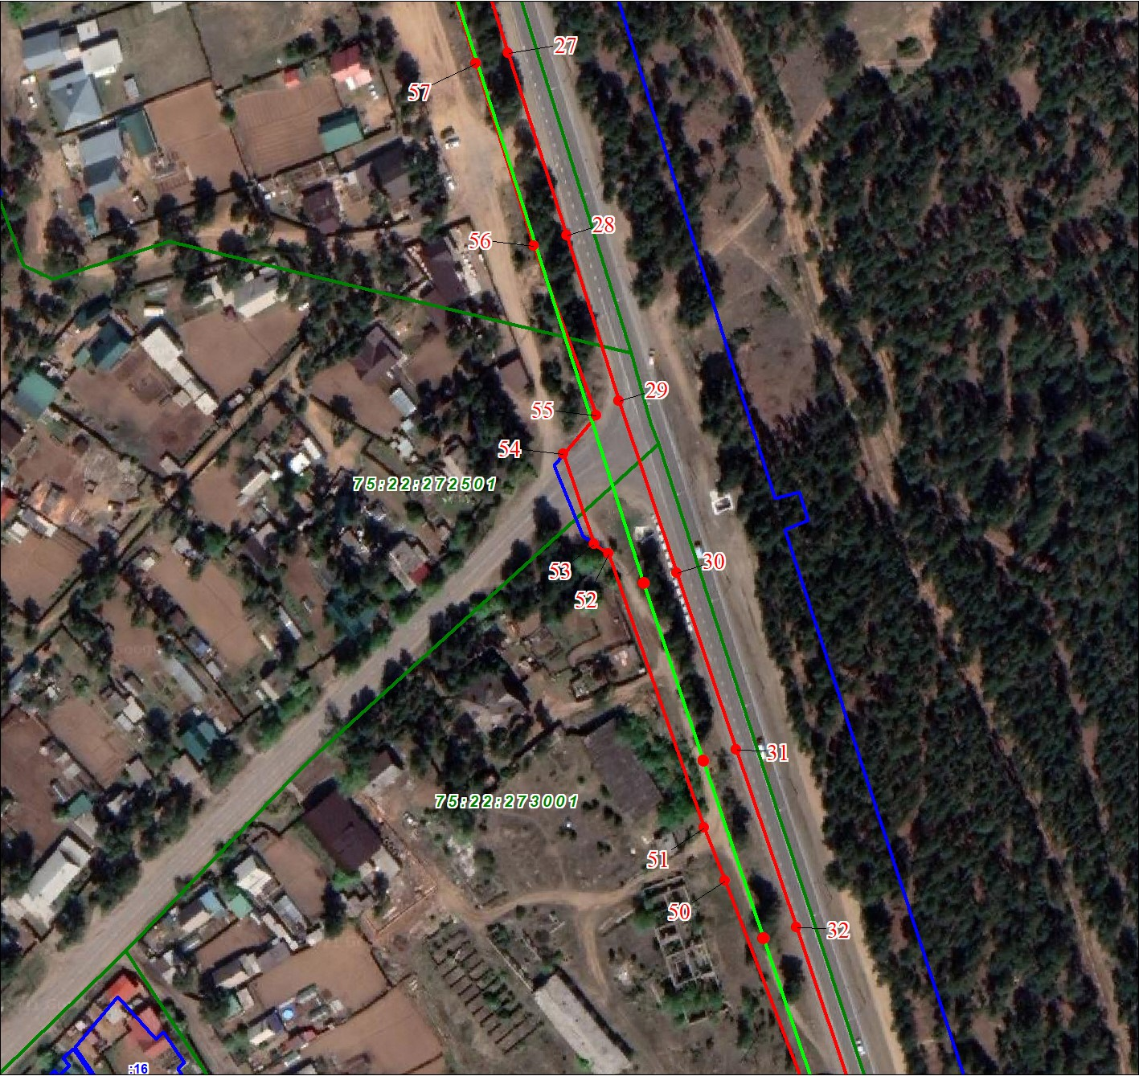
Масштаб 1:2000
Используемые условные знаки и обозначения:

Условные обозначения представлены на листе 8
Подпись__________________ Шалыгин Н. В.
Дата 19 января 2023 г.
Место для оттиска печати (при наличии) лица, составившего описание местоположения границ объекта

План границ объекта
Выносной лист № 5
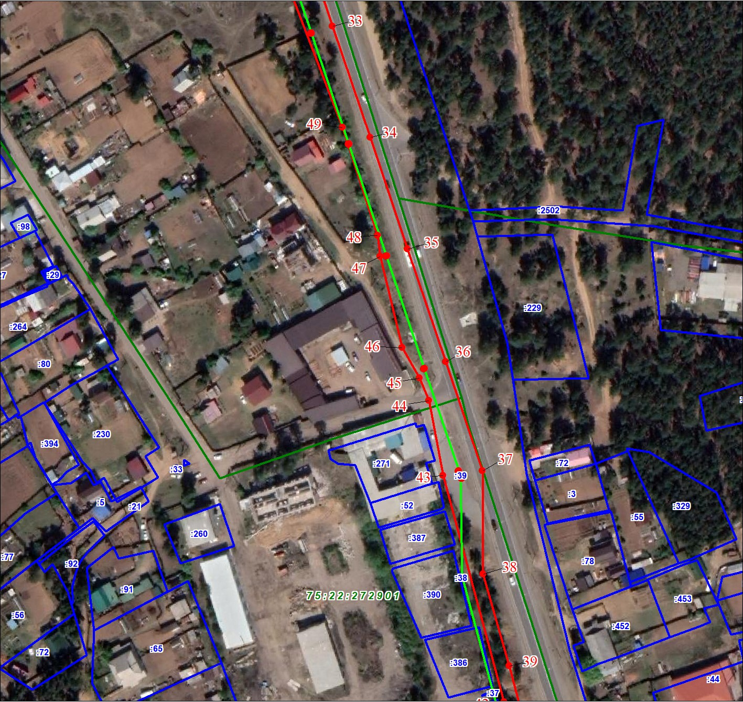
Масштаб 1:2000

Условные обозначения представлены на листе 8
Подпись__________________ Шалыгин Н. В.
Используемые условные знаки и обозначения:
Дата 19 января 2023 г.
Место для оттиска печати (при наличии) лица, составившего описание местоположения границ объекта

План границ объекта
Выносной лист № 6
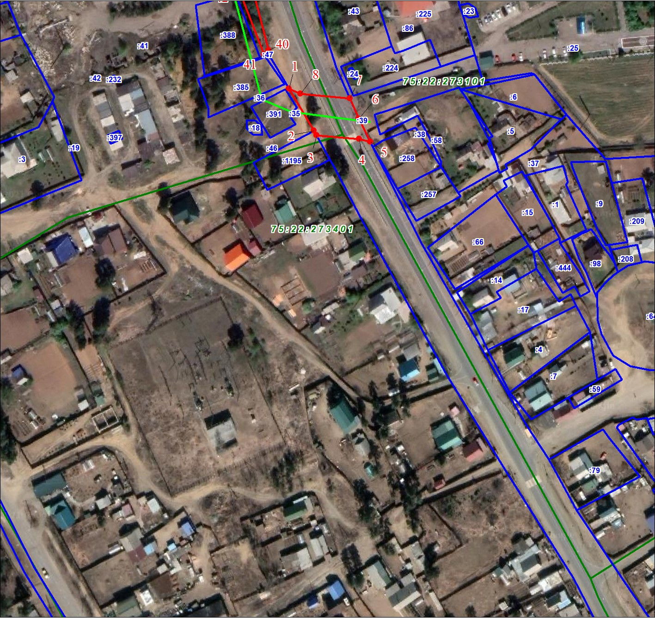
Масштаб 1:2000

Условные обозначения представлены на листе 8
Подпись__________________ Шалыгин Н. В.
Используемые условные знаки и обозначения:
Дата 19 января 2023 г.
Место для оттиска печати (при наличии) лица, составившего описание местоположения границ объекта

